СР-35
НАИМЕНОВАНИЕ ДЕТАЛЕЙ ПАНЕЛИ УПРАВЛЕНИЯ
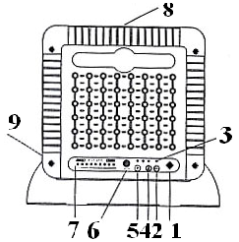
- Power on/off s/w (кнопка Вкл./Выкл.)
- Кнопка включения автоматического или ручного
режимов работы.
- Лампа-указатель автоматического
режима работы.
- Кнопка увеличения режима выработки анионов.
- Кнопка уменьшения режима выработки анионов.
- Датчик, определяющий уровень загрязнения
окружающего воздуха и автоматически
устанавливающий один из трех режимов
(только при включенной кнопке «Авто»).
- Лампы указатели режимов работы:
- зеленые – минимум;
- оранжевые – средний;
- красные - максимум.
- Рукоятка платы-пылесборника.
- Шнур штекера 12В. постоянного тока, подключаемый к адаптеру.

ОСНОВНЫЕ ТЕХНИЧЕСКИЕ ХАРАКТЕРИСТИКИ

Модель | GREEN NARA-3, 1000, 10, 20, 35 (CP)
Применение | Офисы, квартиры и др помещения.
Площадь помещения | СР-3,СР-1000:АВТО,СР-10: 33 кв.м.,СР-20: 66 кв.м.,,СР- 35: 116 кв.м.
Цвет | чёрный, серебристый
Материал корпуса | пластик
Питание | СР-3, СР-1000: авто адаптор, СР-10, 20, 35: 110/220V
Внутреннее питание | СР-1000: Адаптер 13,8 V
Потр. мощность | 0.3 - 2.5 Вт/ч.

ГАРАНТИЙНЫЕ ОБЯЗАТЕЛЬСТВА
Срок гарантии |  | 1(один) год с даты продажи
Дата продажи
Покупатель | Назв.фирмы / Ф.И.0.
Покупатель | Адрес
Продавец | Назв.фирмы / Магазин
Продавец | Адрес
Продавец | Менеджер-продавец
Адрес сервисного центра

ПРИМЕЧАНИЕ
В случае обнаружения в течение гарантийного периода заводских дефектов, Продавец обязан произвести ремонт либо замену неисправного товара на аналогичный новый, при условии наличия данной модели товара на складе или заменить на другую модель соответствующего качества и стоимости.
Гарантийные обязательства не выполняются в следующих случаях:
- механических повреждений, повреждений корпуса товара и неисправностей в работе, появившихся по вине и небрежности Покупателя (неправильное напряжение), а также повреждений, происшедших из-за форс-мажорных обстоятельств;
- самостоятельных попыток разборки и починки прибора.
Запрещается:
- вставлять в ионизатор острые предметы;
- класть на поверхность прибора одежду, полотенца, книги и т.д.;
- ставить рядом с ионизатором горючие и взрывоопасные вещества;
- ставить в помещениях с повышенной влажностью, на неустойчивые поверхности, в местах, досягаемых детьми, под прямые солнечные лучи.

ИОНИЗАТОР-ВОЗДУХООЧИСТИТЕЛЬ

ЮЖНО-КОРЕЙСКОЙ КОРПОРАЦИИ
«CHUNG PUNG»

ОБЕСПЕЧИВАЕТ СВЕЖИЙ, ЧИСТЫЙ ВОЗДУХ
И ДЕЛАЕТ СРЕДУ ВАШЕГО ОБИТАНИЯ БОЛЕЕ КОМФОРТНОЙ

ПАСПОРТ
РУКОВОДСТВО ПО ЭКСПЛУАТАЦИИ

МОДЕЛЬ GREEN NARA- 3, 1000, 10, 20, 35 (CP- 3, 1000, 10, 20, 35)
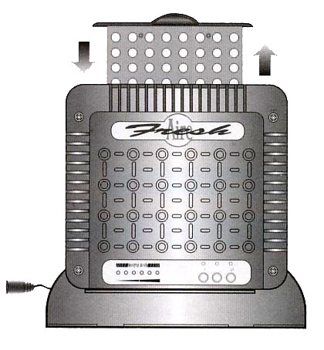

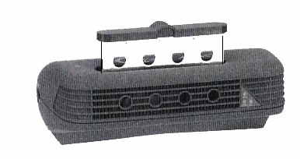

Специализированный производитель оборудования
для сохранения и защиты окружающей среды.

CHUNG PUNG CO., LTD
Производство Ю.Корея

Благодарим Вас за покупку продукции фирмы «Chung Pung»!
Приобретенный Вами товар прошел тщательные испытания и строгий качественный контроль.

При покупке ионизатора-воздухоочистителя требуйте:
- проверки его работоспособности и комплектности;
- проставления в гарантийном талоне штампа магазина и даты продажи.
Перед включением прибора внимательно прочитайте данное руководство по эксплуатации.
КОМПЛЕКТ ПОСТАВКИ
- Ионизатор-воздухоочиститель
- Адаптер
- Комплект упаковки
- Паспорт/Руководство по эксплуатации
ИОНИЗАТОР-ВОЗДУХООЧИСТИТЕЛЬ ПРЕДНАЗНАЧЕН ДЛЯ:
- АЭРОНОПРОФИЛАКТИКИ (поддерживает в помещении оптимальную для «здоровой» воздушной среды концентрацию анионов, что благотворно влияет на здоровье человека).
- ОЧИСТКИ ВОЗДУХА ОТ пыли , плесени, цветочной пыльцы, неприятных запахов и бактерий; табачного дыма, никотина, сернистого, угарного газов, смеси азотных окислов, озонов и т.п..
- УСТРАНЕНИЯ ВЛИЯНИЯ ЭЛЕКТРОМАГНИТНОГО ИЗЛУЧЕНИЯ ЭЛЕКТРОННОГО И ЭЛЕКТРИЧЕСКОГО ОБОРУДОВАНИЯ.
Для движения воздуха используется эффект, возникающий при
электрическом разряде напряжением 10 квт. постоянного тока – «ионный ветер»

СР-10

ВКЛЮЧЕНИЕ СР-10
- Перед включением проверьте напряжение на адаптере (110/220V).
На заводе адаптер может быть установлен на включение в сеть с напряжением
220 вольт.
- Соедините штекер адаптера постоянного тока со штекером ионизатора и включите адаптер в сеть переменного тока.
- Включите воздухоочиститель при помощи кнопки Power (Вкл./Выкл.).
- Убедитесь, что ионизатор вырабатывает ионный ветер.
- Убедитесь, что горят лампы-индикаторы уровня выработки анионов.
УСТАНОВКА СР-10
Установите ионизатор на любую ровную поверхность (стол, полка).
Не рекомендуется устанавливать на полу, выше роста человека, ближе 20см. от стены, а также ближе 1м. от изголовья кровати, где Вы спите, или от Вашего рабочего стола.
Ионизаторы “Chung Pung” вырабатывают такое количество отрицательных ионов, какое содержится в чистом воздухе и эту дозу можно назвать профилактической (оздоровительной).
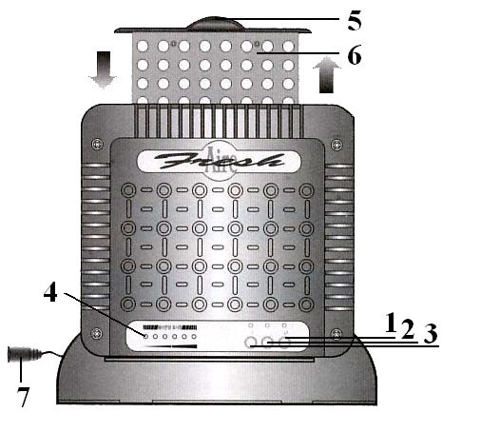
НАИМЕНОВАНИЕ ДЕТАЛЕЙ ПАНЕЛИ
УПРАВЛЕНИЯ СР-10

- Power on/off s/w (кнопка Вкл./Выкл.)
- Кнопка режима «средний уровень
выработки анионов».
- Кнопка режима «максимальный уровень
выработки анионов».
- Лампы указатели режимов работы .
- Рукоятка пластины-пылесборника.
- Пластина-пылесборник
- Шнур штекера 12В. постоянного тока.

СР-10

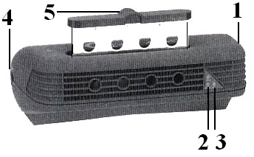
СР-1000, СР-3
НАИМЕНОВАНИЕ И НАЗНАЧЕНИЕ ДЕТАЛЕЙ СР-1000, СР-3
- Регулятор на правой стороне корпуса –
ручная регулировка количества выработки
анионов Hi/Low – Выс../Низк.
- Красная лампочка в передней части корпуса LOW-
лампа-указатель падения напряжения постоянного тока.
- IONI – зеленая лампочка-индикатор режима вырабатываемого СР-1000
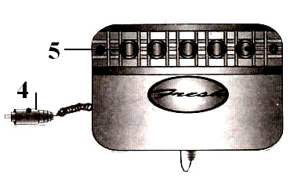
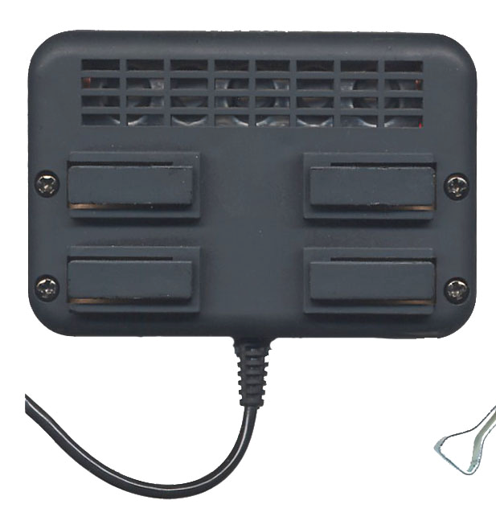
количества анионов: при режиме Hi – лампочка горит ярче,
чем при режиме Low. STD – указатель стандартного
напряжения (12V) и процесса выработки анионов.
- Разъём питания.
- Ручка алюминиевой платы-пылесборника.
ПОДКЛЮЧЕНИЕ СР-1000, СР-3 СР-3 СР-3
- В автомобиле: Включите вилку штекера бортового питания автомобиля.Убедитесь, что горят зеленые лампы-индикаторы уровня выработки анионов и ионизатор вырабатывает ионный ветер.
- В комнате: перед включением проверьте напряжение на адаптере (110/220V). Включите адаптер в сеть. Убедитесь, что горят зеленые лампы-индикаторы уровня выработки анионов и ионизатор вырабатывает ионный ветер.
УСТАНОВКА СР-1000, СР-3
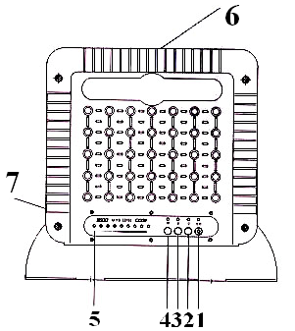
В автомобиле: Устанавливается на переднюю панель. Подключается к прикуривателю.
СР-20

НАИМЕНОВАНИЕ ДЕТАЛЕЙ ПАНЕЛИ УПРАВЛЕНИЯ СР-20
- Power on/off s/w (кнопка Вкл./Выкл.)
- Кнопка режима «максимальный уровень
выработки анионов».
- Кнопка режима «средний уровень выработки анионов».
- Кнопка режима «минимальный уровень выработки
анионов».
- Лампы указатели режимов работы:
- зеленые – минимум;
- оранжевые – средний;
- красные - максимум.
- Рукоятка платы-пылесборника.
- Шнур штекера 12В. постоянного тока, подключаемый
к адаптеру.

При обслуживании прибора необходимо предварительно вынуть вилку из розетки!
Если воздухоочиститель издает непродолжительные щелкающие звуки – это значит идет сгорание частиц пыли, это не имеет ничего общего с неполадками
в работе прибора.
I. Когда появляется шум во время эксплуатации аппарата, необходимо
почистить рабочую плату-пылесборник в соответствии со следующей инструкцией:
- Выключите прибор.
- Выньте плату пылесборник за ручку в верхней части корпуса.
- Промойте плату от осевшей грязи и пыли при помощи щетки или губки,
используя любое моющее средство, под струей проточной воды.
Никотиновые пятна лучше счищать при помощи спиртового раствора.
- Плату после промывки необходимо тщательно высушить и собрать
аппарат в обратном порядке.
Для нормальной работы аппарата рекомендуется чистить его не реже 1 раза в месяц.
II. Примерно раз в два месяца необходимо очищать от пыли ионизирующие медные иглы. Для этого отвинтите 4 болтика, расположенные по четырем углам прибора и разберите его на 2 половины. Осторожно, не допуская изгибания, почистите медные иглы с помощью кисточки или влажной ватки до блеска (будьте осторожны, не повредите руки, так как медные иглы очень острые). После этого тщательно протрите иглы и соберите аппарат.

